**Samochód na akumulator - prezent dla Twojego dziecka**

**Wielkimi krokami zbliża się 1 czerwca - wyjątkowy dzień w życiu każdego dziecka. Dla najmłodszych jest to czas pełen radość, natomiast dla ich rodziców - czas pełen stresu i rozmyślań, jaki prezent podaruje najwięcej radości i szczęścia. Naszym pomysłem na oryginalną niespodziankę jest <strong>samochód na akumulator</strong>, który spełni oczekiwania przyszłych małych kierowców!**

**Samochód na akumulator - idealny pomysł na prezent**

Jeśli Twoje dziecko od najmłodszych lat interesuje się autami - ich markami, częściami składowymi lub po prostu, tym jak działają i funkcjonują nasza propozycja okaże się dla Ciebie strzałem w 10! **Samochód na akumulator** to prezent, który sprawi, że Twoje dziecko poczuje się jak prawdziwy, dorosły kierowca. Jest to świetna okazja do efektywnej nauki przez zabawę. Dzięki takiemu pojazdowi dziecko nie tylko uczy się, w jaki sposób prowadzić samochód, ale dobrze zorganizowana zabawa pomoże mu także zrozumieć podstawowe zasady ruchu drogowego! Dodatkowo, podczas zabawy dziecko w szybki sposób doskonali umiejętność oceniania odległości i odpowiedniego dobrania prędkości. Jest to owocna nauka, która z pewnością da swoje efekty w przyszłości - Twoje dziecko podziękuje Ci za swój pierwszy *samochód na akumulator* za kilka lat!

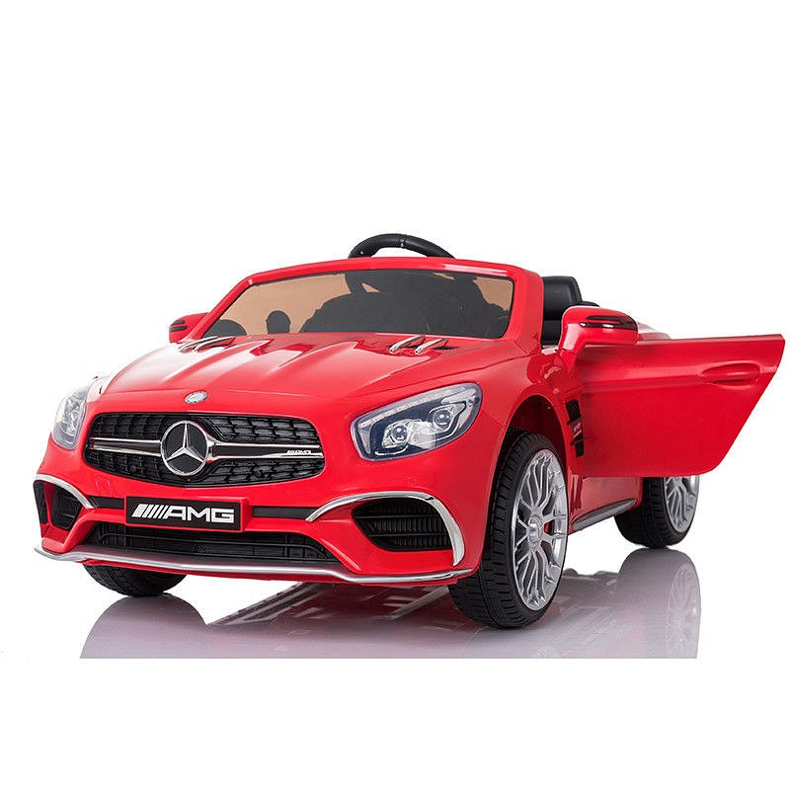

**Samochód na akumulator - gdzie kupić?**

Sklep internetowy RS MAX to miejsce, w którym znajdziesz idealny [samochód na akumulator](http://rsmax.eu/pol_m_Pojazdy-akumulatorowe_Auta-155.html) dla Twojego dziecka. Na stronie dostępne są auta najwyższej jakości, całkowicie bezpieczne, które są stylizowane na realne pojazdy, takie jak Audi, Maserati, czy Mercedes.

Nie zwlekaj, podaruj swojemu dziecku uśmiech!